**Kreuzfahrtbericht ART 335B**

San Francisco, 12.02.2019

**„Winter-Magie des Nordens“**

**14.12.-23.12.2023 (9 Tage)**

|  |  |  |  |  |  |
| --- | --- | --- | --- | --- | --- |
| **Datum** | **Hafen** | **Geplant lt. Ausschreibung**  **Ankunft             Abfahrt** | | **Tatsächliche Zeiten**  **Ankunft       Abfahrt** | |
| 14.12. | Hamburg | - | 18.00 | - | 19.00 |
| 15.12. | Auf See |  |  |  |  |
| 16.12. | Oslo | 10.00 | 19.00 | 08.06 | 17.54 |
| 17.12. | Aalborg | 12.00 | 20.00 | 11.36 | 20.00 |
| 18.12. | Kopenhagen | 09.00 | 20.00 | 09.06 | 19.54 |
| 19.12. | Fredericia | 09.00 | 20.00 | 08.42 | 19.54 |
| 20.12. | Warnemünde  => Auf See | 09.00 | 21.00 | Cxl |  |
| 21.12. | Kiel  => Hamburg Altona | 07.00 | 12.00 | cxl  09.24 | Cxl  20.00 |
| 22.12 | Auf See  =>Hamburg Steinweg |  |  | Ca. 21.00 | 06.00 (23.12.) |
| 23.12. | Hamburg Altona | 09.00 |  | 06.42 |  |

**Kapitän** Alex Zinkovskyi

**Hotelmanager** Thomas Appenzeller

**Schiffsarzt**  Dr. Karl Heinz Hägler

**Staffliste**



**Passagiere:**



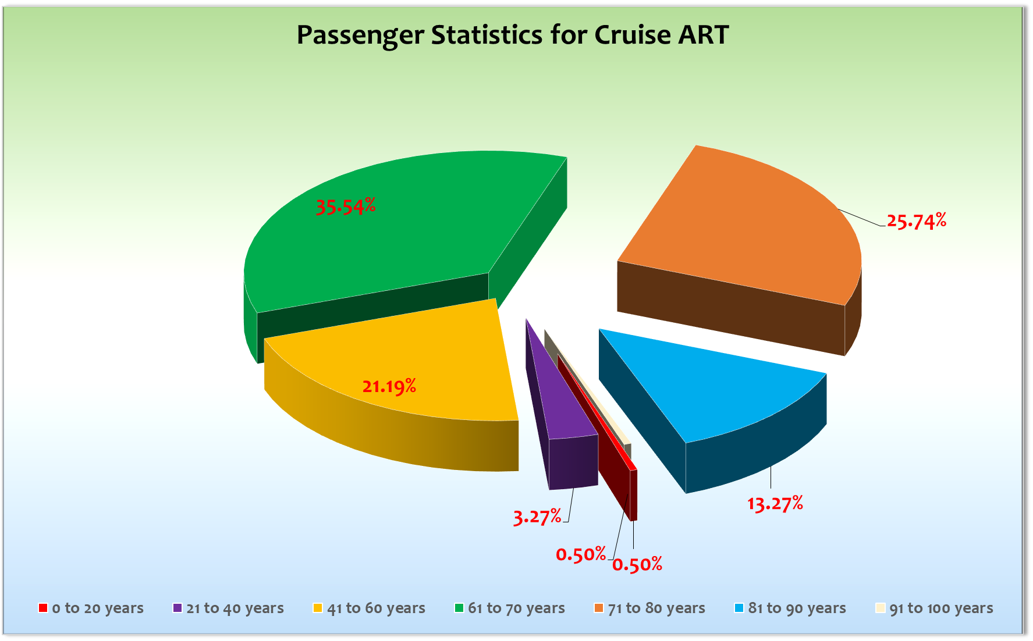

**Außerplanmäßige Einstiege:**

**Außerplanmäßige Ausstiege:   
19.19. / Fredericia: Pelzmann, Norbert, BN330583, ohne Angabe von Gründen, ohne Reiseabbruch**

**Dorn, Leonie, BN330958, ohne Angabe von Gründen, Reiseabbruch**

**Hamburg**

Problemlose Einschiffung die um 17.30 Uhr beendet war. Wir haben den Check-in in der Atlantik Lounge durchgeführt was auch sehr gut funktioniert hat. Rettungsübung 18.00 Uhr / Abfahrt 19.00 Uhr. Schöne Auslaufparty mit Sekt und Glühwein!

**Oslo**

Pünktliche Ankunft an der Pier in der Nähe der Oper. Wechselhaftes Wetter bei 6°C. Ausflüge alle OK!

**Aalborg**

Sehr schönes Ziel! Viel Wind beim Anlegen und die Schlepper sind eher als größere Fischkutter zu betiteln - also wenig hilfreich! Zentraler Liegeplatz, schöner Weihnachtsmarkt und auch die Ausflüge waren trotz des widrigen

Wetters ein voller Erfolg! Auch in Zukunft wieder gerne in die Routenplanung einbeziehen.

**Kopenhagen**

Hier lagen wir am Passagier Terminal 3. Die Entfernung ins Zentrum betrug ca. 8 km. Es gab kostenpflichtige Shuttlebusse für € 8,-. Des Weiteren konnten die Gäste auch Hop on Hop off Busse nutzen. Wieder wechselhaftes Wetter bei 7°C. Ausflüge alles prima!

**Fredericia**

Püntkliche Ankunft an der kleinen Pier unweit des Stadtzentrums gelegen. Musikalische Begrüßung mit Weihnachtsliedern durch eine 5-köpfige Band. Auch hier kam es immer wieder zu Regenschauern bei 4°C.

Die Ausflüge waren ein voller Erfolg. Am Nachmittag wurden die Gäste per Sondersendung (Kapitän & CD) informiert, wie der weitere Routenverlauf aussehen wird. Aufgrund des angekündigten Sturmtiefs mussten wir Warnemünde und Kiel absagen und direkt Kurs auf Hamburg nehmen, um einer Wellenhöhe von 10 m aus dem Wege zu gehen. Alle Gäste haben diese Entscheidung nachvollziehen können und fanden diese Entscheidung als die einzig richtige! Es folgte somit ein Seetag mit dem üblichen Abschieds-Programm. Die Wellenhöhe lag hier schon bei 5 m und das reichte vielen Gästen auch schon!

**Hamburg**

Ankunft in Altona am 21.12. um 10.00 Uhr am Passagier Terminal. Hier konnten wir nur bis 20.00 Uhr verweilen, da das

Termial am nächsten Tag belegt war. Unser neue Liegplatz war „Steinweg Südwest“ gegenüber der Elbphilarmonie auf der Südseite der Elbe. Leider sorgte die angekündigte Sturmflut und der damit verbundene Wasserstand an der Pier dafür, dass die Gäste am 22.12. das Schiff bis 14.00 Uhr nicht verlassen konnten da die Pier mit über 2 m geflutet war.

Ab 14.00 Uhr verkehrten dann wieder die kostenlosen Shuttlebusse zur Mönckebergstraße. Diese wurden sehr gut genutzt. Windstärke 7-8 und heftige Regenschauer umrahmten den weiteren Tagesverlauf. Am 23.12. dann die planmäßige Ausschiffung die bereits um 10.00 Uhr beendet war. Beim Verlassen des Schiffes haben sich viele Gäste nochmals für die Weitsicht und Fürsorgepflicht bedankt!

**Hoteldepartment**

Das gesamte Team hat sich größte Mühe gegeben, um den Gäste eine kulinarische Vielfalt anzubieten.

Der Weihnachtsmarkt an der Kopernikus Bar war ein voller Erfolg!

**Besonderheiten**

-/-

**Bridge / BSM / Technik**

Wir haben bei den Landgängen immer wieder die Gangway im Rezeptionsbereich geschlossen, um ein Auskühlen der Harry´s Bar sowie dem gesamten Deck 3 zu minimieren.

**E-Bikes**

Auf Grund der kalten Wetterverhältnisse konnten keine Fahrradtouren angeboten werden.   
Der Bike Guide hat bei der Ausflugsbegleitung geholfen.

**Fazit**

Eine eigentlich sehr schöne Reise mit einem ungewöhnlichen Ende! Das Umbuchen der Gäste von Amera auf Artania war zu keinem Zeitpunkt ein Gesprächsthema!

**Entertainmentbericht von Christopher Fleith**

**Showensemble:**

Das Showensemble spielte **3 Shows** während der **9 Tage** Reise:

Bilder einer Austellung, Queen, Elements

Specials: Welcome-Special (andere Version wegen Krankheit), Blues Brothers, Weihnachtsmarkt (Ramon+Anca+Doro)

Die Shows des Ensembles waren sehr gut besucht. Die Showlounge war immer bis auf wenige Plätze gefüllt.   
Die Auftritte der drei Gastkünstler rundeten das Showprogramm wunderbar ab.

**Gastkünstler:**

Glenn Langhorst 2x Show

Duo Vinifera 2x Show

Artania Show Band (Casablanca Bar) täglich

Elena Band (Pazific Lounge) täglich

Mihaly Barabas (Pianist) täglich

Michael Schneider (Pfarrer) 4x Gottesdienste/Andachten

Jörg Hertel (Lektor) 2x Lektorate

**Frühschoppen:**Maritimer – Frühschoppen

Stadl – Frühschoppen

**Sonstige Veranstaltungen:**

Willkommens Party PHX

Black&White Party

Weihnachtsmarkt

**Fazit:**

Aus meiner Sicht war die kurze 9 Tage Reise ein voller Erfolg. Wir konnten die Gäste mit einem tollen und abwechslungsreichen Programm begeistern. Die Bars waren allabendlich sehr gut besucht. Pianist Mihaly, die Show-Band und die Elena Band haben unsere Gäste auf dieser Reise sehr gut unterhalten und auch die Shows, die wir in der Show Lounge zeigen konnten, kamen bei unseren Gästen sehr gut an.

Mit Glenn Langhorst und dem Duo Vinifera hatten wir zwei tolle bzw. drei tolle Künstler an Bord. Es macht Spaß mit Glenn bzw. Friederike und Roman zusammenzuarbeiten. Tolle und unkomplizierte Künstler, die beim Publikum sehr gut ankommen. So war das Abendprogramm auf dieser Reise sehr abwechslungsreich. Die Shows des Ensembles, Comedy und klassische Musik. Da war für jeden Gast etwas dabei.

Auch die Shows unseres Ensembles sorgten wieder für eine volle Atlantik Lounge.

Pastor Michael Schneider war zum ersten Mal auf dieser Reise als Bordseelsorger im Einsatz. Er kam bei den Gästen sehr gut an. Eine gute Voraussetzung für seine weiteren Einsätze an Bord unserer Schiffe.

Auch auf dieser Reise haben wir wieder einen Weihnachtsmarkt an der Kopernikus Bar auf Deck 8 veranstaltet. Eine sehr schöne Veranstaltung. Musikalisch untermalt von Mitgliedern unseres Showensembles.

Das Gäste-Feedback zum „Unterhaltungs-Angebot“ insgesamt auf dieser Reise war sehr gut.

Christopher Fleith  
Entertainment Manager / MS Artania

**Klaus Gruschka**

Kreuzfahrtdirektor

25.12.2023

Cc: Andreas Vespermann (aves@seachefs.com); art@phoenixreisen.com; Joerg Dunkel (info@joergdunkel.de); B.Drechsel@phoenixreisen.com; chris.schaedel@gmx.de; Claudia Kempkes (claudia.kempkes@schultecruise.com); DER Reiseleitung (rl@dts-kreuzfahrt.com); Franz Alois (drafranz@hotmail.com); G.Zisopoulos@phoenixreisen.com; joern-hofer1@freenet. de (joern-hofer1@freenet.de); Jose Guaithero (jose.sguaithero@schultecruise.com); k.gruschka@hotmail.de; mbzdega@web. de (mbzdega@web.de); M.Schulze@PhoenixReisen.com; Sinah Lucius (CSDE-SMC) <sinah.lucius@schultecruise.com>; N.Jepsen@PhoenixReisen.com; ARTANIA - Hotel Manager - Thomas Appenzeller <Hotel.Manager@MS-Artania.com>; ARTANIA - Master - Odd Jarle Flateboe <Master@MS-Artania.com>; ARTANIA - Cruise Director - Klaus Stephan Gruschka <Cruise.Director@MS-Artania.com>; CD? (upontheship@aol.com); Frank Oertel (frank.oertel@schultecruise.com); fleet@phoenixreisen.com; Martin Oberfell (martin.oberfell@schultecruise.com); Richard Bos (richard.bos@schultecruise.com); Martin Springer (martin.springer@schultecruise.com); Moritz Stedtfeld (moritzstedtfeld@yahoo.de); DER Künstler (show@dts-kreuzfahrt.com)